ICS
B 52
DB3302
宁波市地方标准规范
DB 3302/T XXXXX—XXXX

棘胸蛙养殖技术规范

XXXX - XX - XX发布
XXXX - XX - XX实施
宁波市质量技术监督局 发布

前 言
本标准规范按照GB/T1.1－2009的规则起草。
请注意本文件的某些内容可能涉及专利。本文件的发布机构不承担识别这些专利的责任。
本标准规范由宁波市海洋与渔业局提出。
本标准规范由宁波市水产标准化技术委员会归口。
本标准规范起草单位：宁波市海洋与渔业研究院、余姚市水产技术推广中心、浙江海洋大学。
本标准规范主要起草人：斯烈钢、朱卫东、沈伟良、卓华龙、王志铮、申屠基康、邹李昶、申屠琰。

棘胸蛙养殖技术规范
- 范围
本标准规定了棘胸蛙(Quasipaa spinosa)养殖的环境要求、人工繁育、蝌蚪与幼蛙的饲养管理、成蛙的饲养管理、越冬管理和病害防治等技术。
本标准适用于棘胸蛙的庭院式养殖、阳光暖棚养殖、农田仿生态养殖。
- 规范性引用文件
下列文件对于本文件的应用是必不可少的。凡是注日期的引用文件，仅所注日期的版本适用于本文件。凡是不注日期的引用文件，其最新版本（包括所有的修改单）适用于本文件。
GB 11607 渔业水质标准
NY 5361 无公害食品 淡水养殖产地环境条件
NY 5072 无公害食品 渔用配合饲料安全限量
NY 5071 无公害食品 渔用药物使用准则
SC/T 9101 淡水池塘养殖水排放要求
- 环境要求
  - 场地环境
养殖环境应符合NY 5361的规定，阴凉、潮湿、环境安静、冬暖夏凉；水源水质标准应符合GB 11607的要求，水质清新、水量充足、排灌方便、周围没有污染源，在有条件地区以采用洁净山泉水为宜，用环保材质管引水。
养殖池可因地制宜建在室内、庭院内或野外，室内要求通风、凉爽，无太阳光直射；室外可设遮荫棚，下建蛙池。
  - 养殖池
    - 蝌蚪孵化池
面积1m²～2m²为宜，池高1.0m，池内水深15cm～20cm，保持正常光照，避免强烈阳光直射。
    - 蝌蚪变态池
面积5m²～10m²为宜，池高1.0m，池底坡度15°~25°，池内水深15cm～20cm，并保持一半以上的干露区。水中设置鹅卵石及石穴等隐蔽物、水栽水菖蒲等水草。保持光线阴暗，环境幽静。
    - 养成池
面积6m²～20m²为宜，池高1.0m，池内水深10cm～15cm，并保持占总面积1/2至2/3的干露区，水中设置鹅卵石及石穴等隐蔽物、水栽水菖蒲等水草，养殖池保持光线阴暗，保持微流水。养殖池上设置防逃遮光网罩。
    - 亲蛙培育池
结构同3.2.3，并保持水深20cm~30cm，保持微流水，确保环境幽静。
- 人工繁育
  - 亲蛙选择
选择3龄以上的成蛙，雌蛙体重150g以上；雄蛙体重200g以上，无病无伤，体格健壮。
  - 亲蛙放养
    - 消毒
放养前用漂白粉等对亲蛙池进行消毒。亲蛙入池前消毒可用3%～4%食盐水溶液或10 mg/L～20 mg/L高锰酸钾溶液，浸浴15 min～20 min。
    - 放养比例数量
按雌雄比1:1，每平方米放养8只～10只。
  - 亲蛙投喂
以蚯蚓、黄粉虫、大麦虫、蝇蛆等活饵为主，按亲蛙体重的5%～7%投喂，以投饵后4小时摄食完为宜，具体视摄食情况，酌情增减。每天傍晚定点投喂1次。水温低于17℃时，停止投喂。投喂的饲料应符合NY 5072的要求。
  - 日常管理
一般在夏秋摄食旺季每天清池1次，冬春摄食淡季，可视实际情况进行换水清池。
  - 配种和产卵
    - 配种时间
通常在4~9月份，水温18℃以上时配种产卵。
    - 亲蛙产卵
产卵时保持环境幽暗、水位稳定、水质清新且有水声。亲蛙一般在夜间抱对，母蛙于凌晨排卵，卵块粘附在石块、池壁、水草上，1小时内避免移动卵块。
  - 人工孵化
    - 孵化环境
水温23℃～28℃，溶解氧≥5 mg/L， pH值6.5～7.5，水深10cm～15cm，自然光照，忌阳光直射。
    - 管理
在繁殖季节，每天早晨巡池1次，产卵1小时后待胶质膜膨胀后将卵块取出。采卵时应保持卵块完整，并轻放于孵化池中进行孵化。孵化时保持微流水，12d～20d后，蝌蚪孵出。
- 蝌蚪与幼蛙的饲养
  - 蝌蚪饲养管理
    - 放养时间

蝌蚪孵出后可移至蝌蚪变态池进行养殖。
    - 蝌蚪消毒

放养前用3%～4%食盐水溶液浸浴15 min～20 min。
    - 放养密度
以180尾/m²为宜。
    - 饲养管理
      - 生长前期
全池基本无干露。全池泼洒豆浆、牛奶等饵料，每日早晚各投喂1次，投喂量以投喂后2小时内摄食完为宜。保持微流水，避免太阳光直射。每日清除池内残饵。
      - 生长中期
全池基本无干露。投喂植物性饲料（南瓜、空心菜等，需煮熟捣烂），每日早晚各投喂1次，投喂量以投喂后2h内摄食完为宜。保持微流水，避免太阳光直射。每日清除池内残饵。
      - 生长后期（变态期）
池内水陆面积各半。定点投喂植物性饲料及少量动物性饲料（黄粉虫等），每日傍晚投喂1次，投喂量以投喂后2h内摄食完为宜。保持光线阴暗，环境幽静。
      - 变态控制
变态适宜水温23℃～28℃；在变态早期适量增投动物性饵料；尾部吸收时，需减少投饵；7月中下旬以后孵出的蝌蚪应提高放养密度、减少投饵或加注井水降温等措施，避免年前变态，以安全越冬。
      - 日常管理检查
每天对蝌蚪的生长、吃食、活动、水质及池内设施完好情况等进行检查，并做好记录。
  - 幼蛙饲养管理
    - 消毒

放养前用2%食盐水浸泡消毒10 min～20 min。
    - 放养密度
见表1。
- 幼蛙放养密度
养殖阶段（日龄） | 养殖密度（只/m²）
15 | 150
30 | 100~120
60 | 80~100
90 | 60~80

    - 幼蛙的分养
每20天或体重大小差异达30%时，按蛙的个体大小分养。
    - 幼蛙饵料及投喂
投喂蝇蛆、黄粉虫、蚯蚓等活饵。每日傍晚按体重的5%～7%投喂，并根据摄食情况酌情增减，保持略有饲料剩余为宜。饵料投放在池内食台上。
    - 日常管理检查
蛙池加盖防护网，同时做好防冻防暑工作。
- 成蛙饲养
  - 养殖模式
    - 庭院式养殖
利用庭院闲置土地，搭建养殖池，建造标准同3.3.3。养殖密度控制在每平方米20只。
    - 阳光暖棚养殖模式
建造连栋养殖房屋，以隔热板作棚顶，四周设置门窗。养殖池建设同3.3.3，养殖池上方安装喷滴灌，保持常喷水。养殖密度控制在每平方米20只~30只。
    - 农田仿生态养殖模式
选择适养的山区农田，四周围上1.5m～1.8m高度的彩钢瓦防逃设施，农田中间开挖1m×2m的小水池，上搭建弧形架子，盖遮阳网。农田里种植南瓜、番薯等作物，使植物藤蔓覆盖。养殖密度控制在每平方米5只~10只。
  - 饲养管理
    - 饵料投喂
以黄粉虫等鲜活饵料为主，日投喂量为体重的5%～7%。根据天气、水质和摄食情况，酌情增减。农田仿生态养殖模式中适当减量投喂。
    - 分养
出现大小不一时，按规格大小归类分池饲养。
    - 日常管理
每天巡池检查设施、水质及摄食等。蛙池加盖防护网，进、出水口加过滤设施，养殖尾水的排放应符合SC/T 9101的要求。每10d～15d进行一次常规消毒，发现水霉、红腿、烂皮等患病个体，及时隔离并治疗。死亡个体随时捞除，进行深埋无害化处理。气温高于33℃时，投喂同时还需密切观察蝌蚪及棘胸蛙生长情况，及时做好防暑。记好养殖日志。
- 越冬管理
  - 蝌蚪的越冬
当水温降至8℃～9℃时，进入越冬阶段。越冬时水深保持20cm以上，保持微流水，蛙池加盖，做好防冻措施。水表面结冰时，应及时敲破。
  - 幼蛙或成蛙越冬
幼蛙或成蛙越冬时，蛙池加纱窗盖，保持水深5cm～10cm，保持微流水状态，以不淹没石穴为宜，并保留干露区。覆盖塑料薄膜，做好保温防冻措施。室外养殖池，晴天可掀开薄膜，晚上封盖。气温回升时，可少量投喂。越冬时应保持环境安静。
有条件的地方可利用各种保温设施，提高池水温度，延长生长时间，缩短养殖周期。
- 病害防治
  - 疾病的预防
疾病防治以预防为主，一般措施为：
养殖池消毒:放养前用漂白粉等消毒剂对养殖池进行消毒处理。
养殖水体消毒:养殖用水体定期用漂白粉或其它消毒剂进行消毒处理。
养殖个体消毒:入池前对养殖个体进行消毒处理；养殖过程中定期对养殖个体进行消毒。消毒可选用氯、溴、碘等消毒制剂。
工具消毒:养殖过程中做好养殖工具的消毒，做到工具的消毒和独立使用。消毒剂使用浓度与养殖池消毒相同。
预防用药:高温季节，活饵饲料中按每千克虫体重每日拌入0.2g大蒜素粉，连续4d～6d。根据“四定原则”（定时、定点、定量、定质）投喂饲料。
病死个体处理:养殖期间，患病个体应及时隔离治疗；病死个体应及时捞出，深埋无害化处理。
  - 敌害生物及其预防
敌害生物及其预防见表2。

有害生物 | 危害对象 | 预防措施
龟鳖类、蛙类 | 卵、蝌蚪、幼蛙 | 拉网、注水口加滤网、围栏
桡足类、水生昆虫类 | 卵、蝌蚪 | 清塘、注水口加滤网
鼠类、蛇类、鸟类 | 卵、蝌蚪、幼蛙、食用蛙 | 保持陆地清洁，诱捕、加盖防护网
  - 常见病的防治
    - 蝌蚪常见疾病及其防治
蝌蚪常见疾病及其防治见表3。

病名 | 发病季节 | 主要症状 | 防治方法
出血病 | 5月～8月 | 体表有出血点或斑块，肛门周围发红；严重时仰浮于水面 | 1mg/L聚维酮碘全池泼洒消毒
车轮虫病 | 5月～8月，水温20℃～28℃时 | 皮肤和鳃表面呈青灰色斑；尾部发白，严重时被腐蚀 | 2%～4%食盐浸浴20 min～30 min，或0.5 mg/L～0.7 mg/L硫酸铜、硫酸亚铁合剂（5∶2）全池泼洒
水霉病 | 2月～5月 | 体表菌丝大量繁殖如絮状 | 每天5 mg/L高锰酸钾溶液浸浴30 min，每天1次，连用3 天
气泡病 | 7月～9月，水温35℃以上 | 腹部膨大，身体失去平衡，漂浮于水面 | 及时换水；高温期间保持充足的微流水
注：浸浴后药物残液不得倒入养殖水体。
    - 成蛙常见疾病及其防治
成蛙常见疾病及其防治见表4。
病害防治所用的药物应符合NY 5071的规定。

病名 | 发病季节 | 主要症状 | 防治方法
红腿病 | 常年可见 | 后肢、腹部红肿，出现红斑，肌肉充血，舌、口腔有出血性斑块 | 病蛙用10%~15%的食盐水抹擦患部；用硫酸铜和硫酸亚铁合剂（5：2）全池泼洒，浓度为0.7mg/L
腐皮病 | 4月～10月 | 头部表皮腐烂发白，四肢关节处腐烂；严重时蹼部骨外露，四肢红肿 | 饲料多样化，中间补加适量维生素A、维生素B或鱼肝油
肠胃炎病 | 4月～5月和9月～10月 | 胃肠鼓气，腹胀；体色变浅，蛙体瘫软不活动，不吃食 | 每日清除残渣，洗刷饲料台，勤换水；每天每千克蛙体重添加0.2g～0.3g酵母片或0.2g大蒜素拌入饲料中投喂
注：浸浴后药物残液不得倒入养殖水体，渔药的使用和休药期按NY 5071执行。
- 收获
体重达150g以上、符合无公害产品要求的，可进行人工抓捕，上市销售。

- （资料性附录）
棘胸蛙养殖标准化模式图
12月-4月 | 5-6月 | 7-11月 | 11-翌年2月
养殖准备 | 蛙种放养及亲蛙培育 | 养殖管理 | 越冬管理
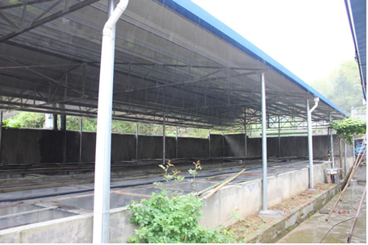 | 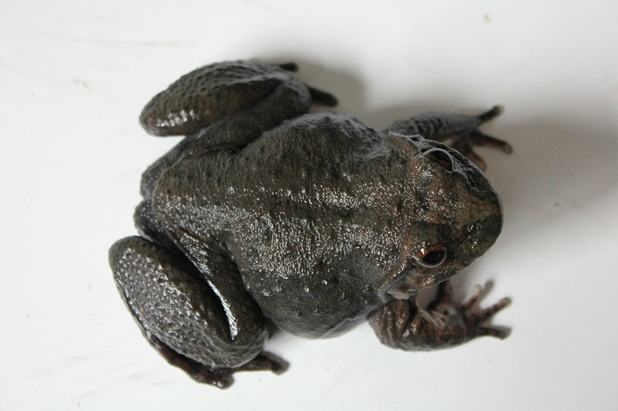 | 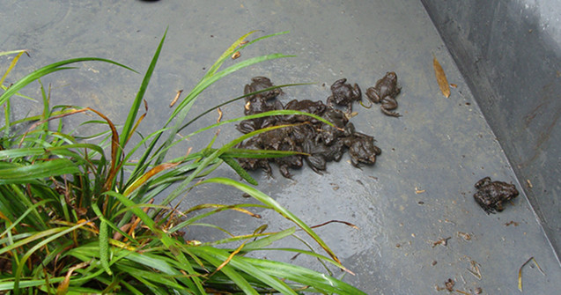 | 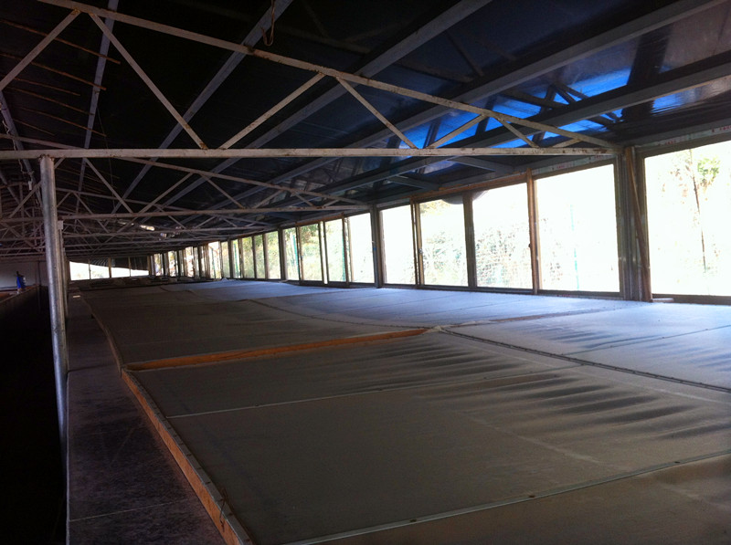
1、场地选择：周边安静，少干扰，有阴凉处，符合棘胸蛙“清、凉、荫”的生活特性。  2、平地建造：长方形或正方形砖混结构，平均6m²/个为宜，高0.9m～1.0m，池底四周向中间倾斜，中间排污，预埋溢水管道，池四角砌圆，防止集污；  3、蛙池上用1cm×1cm铁丝网搭框覆盖，框架上做好铁丝门窗，便于活动投饲和清洁蛙池。  4、采用PVE材质引入优质无污染山泉水，安装阀门控制微流水状态。  5、蛙池建成后，需充分除碱，也可以采用地膜覆盖的方法缩短除碱时间。  6、蛙池上方要搭建遮阳棚，覆盖遮阳网，池内放置5%-10%面积的水草或者种植藤类植物以保持阴凉。 | 1、蛙苗的放养。30g以下棘胸蛙称为蛙苗，放养密度为50只/m²～80只/m²；  2、蛙种的放养。30g以上棘胸蛙称为蛙种，放养密度为15只/m²～30只/m²。  3、放养前应在蛙池内放置鹅卵石、水菖蒲等遮蔽物，营造穴居条件。  4、放养前用2%食盐水浸泡消毒10min～20min；  5、放养前1天和放养后2天内停食。 | 1、投饲。水温达到15℃以上时开始投饲。用100目纱窗布制作面积0.5 m²左右的投饵台，饵料投喂在饲料台上，每天傍晚投喂一次，投喂量为蛙体重的5%～7%，最好定期间隔投喂蚯蚓。  2、日常管理。保持长期微流水，每天在投饲前用水冲洗蛙池，打开排污口排污，排污口用0.1cm～0.2cm不锈钢筛绢包裹；定期对饲料台和蛙池消毒。  3、防病。每20天左右在晴好天气用5%食盐水泼洒消毒。  4、亲蛙培育。选择已性成熟的棘胸蛙亲本进行培育，放养前3天应用200g/㎡生石灰进行蛙池消毒，放养密度为8只/㎡～10只/㎡，雌雄比例为1:1，营造幽静阴凉，湿度适中的环境，饵料以鲜活饵料为主，加强营养。  5、孵化：保持水质清新，卵块上方要遮阴，以免阳光直射和雨水冲淋导致池水水温骤变，引起死胚。  6、蝌蚪的培育和管理：保持微流水，培肥水质，蝌蚪培育时要轻取轻放，带水转运防止受伤。培育密度以180尾/m²为宜。  7、幼蛙的培育和管理：保持微流水，在不同生长阶段进行分级饲养。一般15日龄的幼蛙放养150只/m²，30日龄的幼蛙放养100～120只/m²，60日龄的幼蛙放养80尾/㎡～100只/m²，90日龄以后的幼蛙放养60只/m²～80只/m²。  8、成蛙的养殖管理：基本与幼蛙相似，做好分级饲养工作，并根据进食情况增减喂食量。 | 1、保持微流水状态，尤其是在下雪冰冻天气，及时检查水源与管道，防止结冰、冻裂；露天蛙池应在蛙池上覆盖稻草席、麻袋等以适当保暖。  2、气温回升，棘胸蛙出来活动时，应少量活饵投喂，增强体质。  3、有保温设施的，可适当提高池水温度，延长棘胸蛙生长时间，缩短养殖周期。

_________________________________

